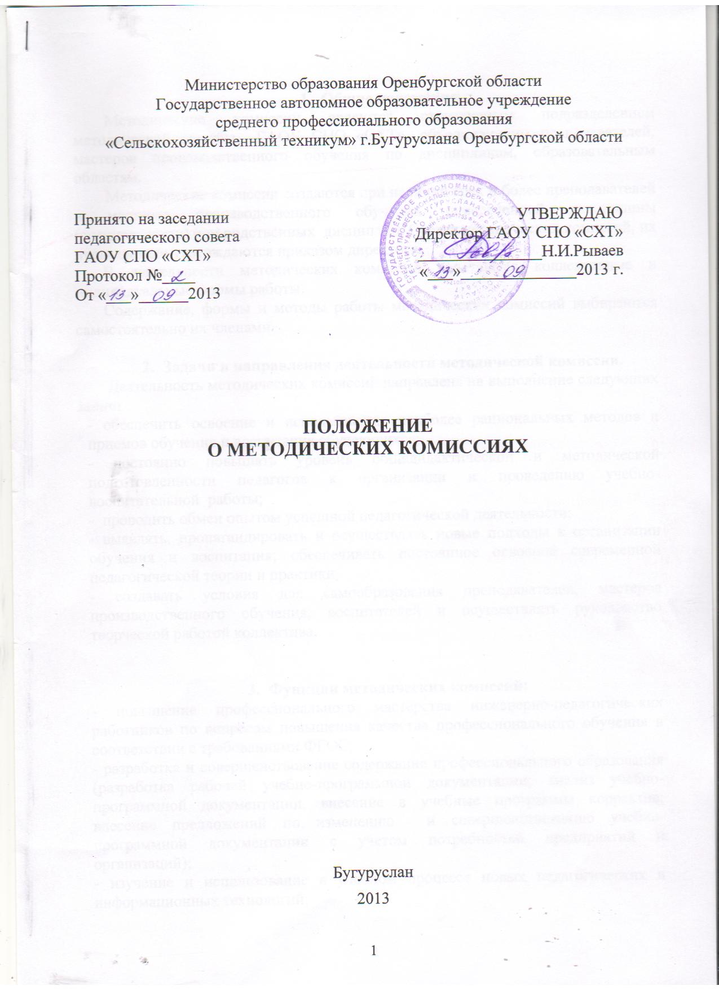

- Общие положения
Методические комиссии являются структурным подразделением методической службы ГАОУ СПО «СХТ», объединяющим преподавателей, мастеров производственного обучения по дисциплинам, образовательным областям.
Методические комиссии создаются при наличии трех и более преподавателей и мастеров производственного обучения определенной дисциплины (специальности) или родственных дисциплин. Состав методических комиссий, их председатели утверждаются приказом директора.
В деятельности методических комиссий сочетаются коллективные и индивидуальные формы работы.
Содержание, формы и методы работы методических комиссий выбираются самостоятельно их членами.

- Задачи и направления деятельности методической комиссии.
Деятельность методических комиссий направлена на выполнение следующих задач:
- обеспечить освоение и использование наиболее рациональных методов и приемов обучения и воспитания обучающихся;
- постоянно повышать уровень общедидактической и методической подготовленности педагогов к организации и проведению учебно-воспитательной работы;
- проводить обмен опытом успешной педагогической деятельности;
- выявлять, пропагандировать и осуществлять новые подходы к организации обучения и воспитания; обеспечивать постоянное освоение современной педагогической теории и практики;
- создавать условия для самообразования преподавателей, мастеров производственного обучения, воспитателей и осуществлять руководство творческой работой коллектива.

- Функции методических комиссий:
- повышение профессионального мастерства инженерно-педагогических работников по вопросам повышения качества профессионального обучения в соответствии с требованиями ФГОС;
- разработка и совершенствование содержание профессионального образования (разработка рабочей учебно-программной документации; анализ учебно-программной документации, внесение в учебные программы корректив; внесение предложений по изменению и совершенствованию учебно-программной документации с учетом потребностей предприятий и организаций);
- изучение и использование в учебном процессе новых педагогических и информационных технологий;
- комплексное методическое обеспечение дисциплин и профессий (составление паспортов комплексного методического обеспечения дисциплин и профессий; разработка недостающих средств обучения (учебно-методические пособия, частные методики, конспекты лекций, дидактические материалы, методические рекомендации и т.д.);
- разработка контроля качества результатов профессионального образования;
- выявление, изучение, формирование и распространение передового педагогического опыта, создание банка данных актуального опыта;
- оказание помощи начинающим педагогическим работникам в подготовке и проведении уроков и внеурочных мероприятий, организация взаимопосещения занятий, открытых уроков и их обсуждения;
- участие в проведении конкурсов, олимпиад по дисциплинам, специальностям и профессиям, семинаров-практикумов, школ передового опыта, конкурсов профессионального мастерства;
- Рассмотрение контрольно-измерительного материала для итогового контроля в переводных и выпускных группах;
- организация диагностики (мониторинга) эффективности деятельности членов методических комиссий;

  - Основные формы работы методических комиссий
- проведение педагогических экспериментов по проблемам методики обучения и воспитания обучающихся, внедрение их результатов в образовательный процесс;
- круглые столы, совещания, семинары по учебно-методическим вопросам, творческие отчеты преподавателей и мастеров производственного обучения;
- заседания методических комиссий по вопросам методики обучения и воспитания учащихся;
- проведение конкурсов профессионального мастерства;
- открытые уроки, внеклассные мероприятия по дисциплине;
- лекции, доклады, сообщения и дискуссии по методики обучения и воспитания;
- проведение предметных, методических недель, взаимопосещения уроков;
- контроль за качеством проведения учебных занятий.

  - Основные направления деятельности методических комиссий

- анализ результатов образовательной деятельности по дисциплинам;
- участие в разработке учебных планов и программ;
- подготовка и обсуждение учебно-методических пособий, дидактических материалов по дисциплинам;
- рассмотрение вопросов организации, руководства и контроля исследовательской работы обучающихся;
- разработка и совершенствование средств повышения наглядности обучения, методики их использования в учебном процессе;
- изучение опыта работы методических объединений других учебных заведений.

- Работа методических комиссий
Методическую комиссию возглавляет председатель методической комиссии, назначаемый приказом директора техникума из числа опытных педагогов по согласованию с членами методической комиссии.
Работа методической комиссии проводится в соответствии с планом работы на текущий учебный год. План составляется председателем методической комиссии, согласовывается с заместителем директора по УР (УПР.) и утверждается директором техникума.
Заседания методической комиссии проводится 1 раз в два месяца. и протоколируются. Ежемесячно проводится работа и между заседаниями.
При рассмотрении вопросов, затрагивающих тематику или интересы других методических комиссий, на заседания необходимо приглашать их председателей (преподавателей).

- Права методических комиссий
Методические комиссии имеют права:
- выдвигать предложения об улучшении учебного процесса в техникуме;
- ставить вопрос перед администрацией техникума о поощрении преподавателей и мастеров производственного обучения за активное участие в методической работе;
- выдвигать от методических комиссий преподавателей и мастеров производственного обучения для участия в конкурсах профессионального мастерства.

    - Контроль деятельности методических комиссий
Контроль деятельности методических комиссий осуществляется директором техникума, его заместителями в соответствии с планами методической работы техникума и внутритехникумовского контроля, утверждаемыми приказом директора техникума.

